Технологическая карта урока
 | Этап урока | Название используемых ЭОР | Деятельность учителя | Деятельность ученика | время | Формируемые УУД
 |  |  |  |  |  | Познавательные | Регулятивные | Коммуникативные | Личностные
1 | Организационный этап | Презентация Слайд1 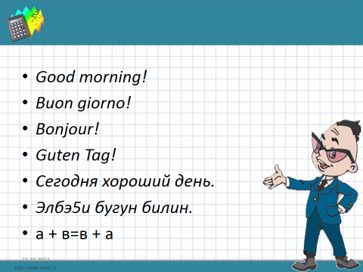 | Приветствие учащихся; проверка учителем готовности класса к уроку; организация внимания |  | 2 |  | Прогнозирование своей деятельности |  | Умение выделять нравственный аспект поведения
2 | Мотивация учебной деятельности учащихся. Постановка целей урока, темы урока |  | Постановка проблемы на уроке. Учитель продолжает беседу о проблемных вопросах по будущей теме. Задает учащимся наводящие вопросы. | Участвуют в беседе с учителем, отвечают на поставленные вопросы | 5 | Поиск и выделение необходимой информации, осознанное и произвольное построение речевого высказывания | Постановка цели учебной задачи, темы урока. | Умение с достаточной полнотой и точностью выражать свои мысли, слушать и вступать в диалог. | Смысло-образование.
3 | Актуализация знаний | Презентация Слайд2  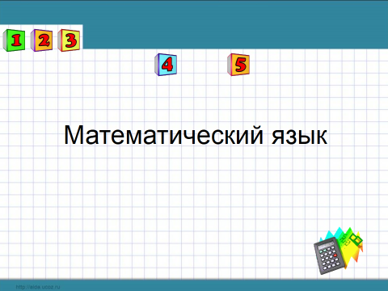 | Вместе с учениками определяет цель урока, тему урока. | Учащиеся определяют тему урока и цель урока |  |  | Целеполагание, выдвижение гипотез
4 | Повторение. | Презентация Слайд3-9  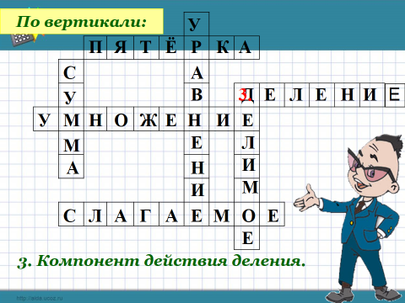 | Комментирует, направляет работу учащихся, объясняет | Участвуют в беседе с учителем, отвечают на поставленные вопросы | 7 | Поиск и выделение необходимой информации. | Выделение и осознание того, что уже пройдено.
5 | Изучение нового материала | Презентация Слайд10-14  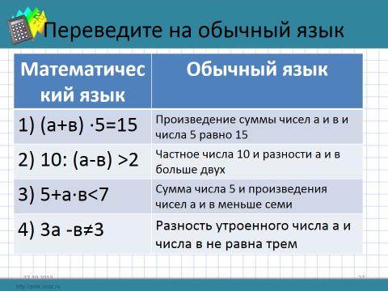 | Комментирует, направляет работу учащихся | Работают устно, вместе с учителем составляют алгоритм для решения, выполняют решение задания | 6 | Поиск и выделение необходимой информации. Структурирование знаний. Анализ объектов |  | Умение слушать и вступать в диалог
6 | Первичное осмысление и закрепление знаний | Презентация Слайд15,16  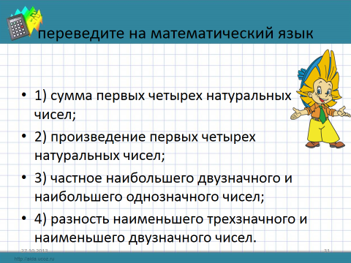 | Проводит диктант | По заданию учителя работают в тетрадях. После выполнения задания выполняют взаимную проверку. | 6 | Выделение и формулирование познавательной цели, рефлексия способов и условий действия. Анализ объектов и синтез. | Планирование своей деятельности для решения поставленной задачи и контроль полученного результата. | Умение слушать и вступать в диалог, коллективное обсуждение проблем, при необходимости. | Ориентация в межличностных отношениях
7 | Первичное закрепление новых знаний | Презентация Слайд17-20  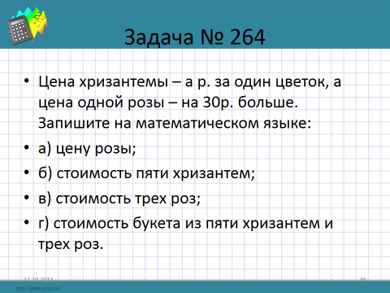  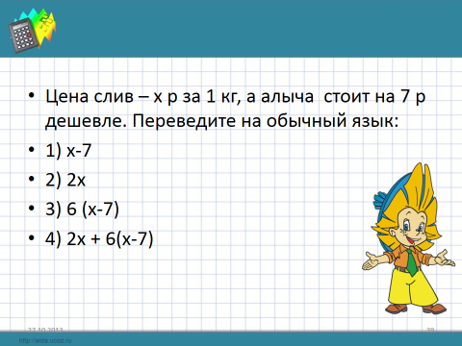 | Выступает в роли помощника для слабых учащихся | Учащиеся выполняют задание в парах. Две пары поочередно работают на доске. Делают записи в тетрадях, после выполнения задания проводят взаимопроверку | 10 | Рефлексия способов и условий действия. Анализ и синтез объектов | Планирование своей деятельности для решения поставленной задачи и контроль полученного результата. Коррекция полученного результата. | Умение слушать и вступать в диалог. Управление поведением партнера, контроль, коррекция, оценка | Развитие мышления, смысло-образование, развитие логического мышления
8 | Подведение итогов, рефлексия | Смайлики трех цветов | Дает инструктаж по выбору цвета смайлика, в зависимости от самооценки | Выбирают 1 или 2 смайлика и комментируют свой выбор | 3 |  | Оценка промежуточных результатов и само регуляции для повышения мотивации учебной деятельности | само оценивание | Нравственно-этическая ориентация
9 | Домашнее задание | Слайд 21  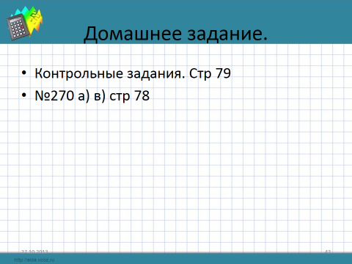 | Задает домашнее задание | Учащиеся записывают домашнее задание | 2

Конспект урока 25.10.2013.
ФИО учителя: Назарова Оксана Федоровна
Класс: 5б
Тип урока: Урок формирования первоначальных предметных навыков, овладения предметными умениями
Цель урока: формировать умение переводить математические словесные выражения.
Задачи:
- Образовательные (познавательное УУД): формировать умение переводить математические словесные выражения в буквенные выражения и объяснять значение буквенных выражений;
- Воспитательные (коммуникативные и личностные УУД): умение слушать, участвовать в коллективном обсуждении проблем, воспитать ответственность и аккуратность;
- Развивающие (формирование регулятивного УУД): умение обработать информацию и переводить задачу с родного на математический язык.
Формы работы учащихся: фронтальная, индивидуальная, групповая (парная).
Организация деятельности учащихся на уроке:
- самостоятельно выходят на проблему и решают ее;
-самостоятельно определяют тему, цели урока;
-отвечают на вопросы;
- переводят буквенные выражения в словесные выражения;
- переводят словесные выражения в буквенные;
-оценивают результаты своей деятельности на уроке.
Необходимое оборудование: компьютер, проектор, учебники по математике, электронная презентация, выполненная в программе Power Point, цветные смайлики.

